HEMOGLOBİN VE PORFİRİN SENTEZİ BOZUKLUKLARI İÇİN
BİYOKİMYASAL TESTLER

Hemoglobin
Hemoglobin, oksijen taşıyan eritrositlerin (RBC) demir içeren pigmentidir. Hemoglobin molekülünde O₂’nin bağlanıp bırakıldığı merkezi hem grupları (demir porfirin) bulunur.

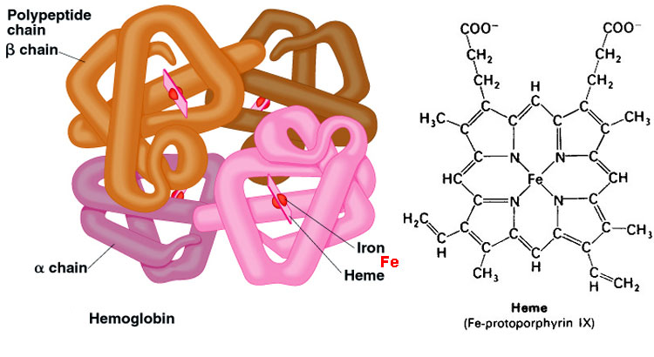

Porfirinler
Porfirinler, birbirlerine metilen köprüleriyle bağlı dört pirol halkasından oluşmuş porfirin türevleridirler.

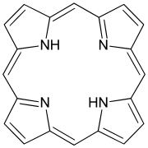

Dört halka kapalı bir halkalı yapı oluşturduğu için bu yapıya tetrapirol denilmektedir.
Porfirin adı, Yunanca mor anlamına gelen porphyra kökünden gelmektedir. Tetrapirol halkasındaki çok sayıda konjuge çift bağlardan dolayı porfirinlerin kristal formları ve derişik çözeltileri tipik olarak koyu kırmızı/mor renklidir. Porfirinler, Soret bandı olarak adlandırılan 400 nm’de kuvvetli absorbans verirler.
Porfirinlerin davranışlarını büyük ölçüde çözünürlükleri belirler ve sudaki çözünürlükleri son derece düşüktür. pH 7’de porfirin türevlerindeki yükler sadece karboksil grupları üzerindedir ve bunlar tipik zayıf organik asit gibi davranırlar.
Porfirinler, demir ve bilirubin metabolizmasında önemli rol oynarlar.
Klinik önemi olan porfirinler, üroporfirin, koproporfirin ve protoporfirindir. Bu bileşikler, tetrapirol halkasının dışına doğru bağlanan gruplar açısından farklılık gösterir.

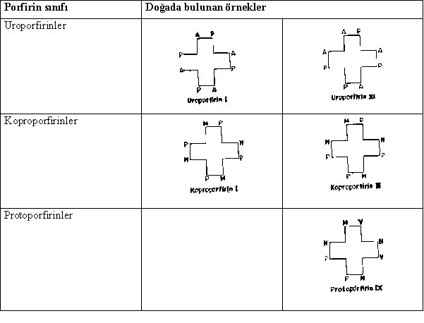

Asetil (A) ve metil (M) küçük takılar; propiyonil (P), vinil (V), etil (E) ve oksietil (EOH) büyük takılar olarak adlandırılırlar.
Üroporfirin sulu ortamda en fazla çözünebilen porfirindir; bu nedenle idrardaki konsantrasyonu yüksek, kan ve gaitadaki konsantrasyonları düşüktür. Koproporfirin sulu ortamlarda orta derecede çözünebilir; idrarın pH’ına veya oluşum hızına bağlı olarak ya idrarla ya da gaita ile atılır. Protoporfirin sulu ortamda hemen hemen hiç çözünmez; buna karşılık lipit ortamlarda çok kolay çözünür ve albümin gibi proteinlerin hidrofobik bölgelerine kolayca bağlanabilir; bu nedenle kanda bulunurken, idrarda yoktur ve tamamen safra ile atılır.
Porfirin halkasının merkezinde dört azotun bulunması porfirinlerin çeşitli metal iyonları ile şelat oluşturmasını sağlar.
Porfirin analizinde kullanılan bir teknik olan ekstraksiyon/özütleme, porfirin çözünürlük özelliklerine dayanır. Porfirinlerin biyolojik sıvılardan geleneksel ekstraksiyonunda iki basamak vardır: Asitlendirilmiş bir çözgen içine ekstraksiyon ve ardından sulu çözeltiye geri veya ikinci bir özütleme. Birinci özütleme, pH 3-5’te porfirinlerin sulu ortamda daha az çözünmesi ve organik faza geçmesi özelliğini kullanır. İkinci özütleme ise pH’ı 2’nin altına düşürerek porfirin bileşiklerinin sulu çözeltiye geri alınmasını sağlar. Pirol azotlarının demir ile bağlı olduğu hem gibi bileşikler düşük pH’larda yüksüz kalırlar ve organik çözücüler tarafından kolayca yakalanırlar.
Porfirin analizi için son zamanlarda geliştirilen yeni kromatografi teknikleri de porfirinlerin çözünme özelliklerine dayanmaktadır.
Demir içeren protoporfirin “hem” olarak bilinir.

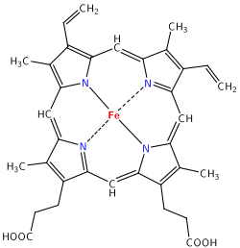

Diğer doğal olarak oluşan tetrapiroller vitamin B₁₂ ve klorofildir. Bunlar, yapılarında sırası ile kobalt ve magnezyum içerirler.
Hem, çeşitli proteinlerde prostetik grup olarak işlev görür. Bu proteinlerde proteinin işlevine bağlı olarak demir, +2 ile +3 değerlikleri arasında değişim gösterir. Fe (II) ve Fe (III) şelatlarını belirtmek üzere ferrohem ve ferrihem terimleri kullanılır.
Memelilerde hem içeren proteinler, çeşitli biyokimyasal olaylara katılırlar; bu olayların çoğu oksidatif metabolizma ile ilgilidir:
- Hemoglobinin oksijen taşıması ve miyoglobinin oksijen depolaması
- Mitokondride solunum (sitokrom b, c₁, c, a ve a₃)
- Katalaz ve peroksidazlarla peroksitlerin enzimatik parçalanması
- Sitokrom P₄₅₀ monooksijenazlarla ilaçların metabolize edilmesi
- Mikrozomal sitokrom b₅ ile yağ asitlerinin desatürasyonu
- Triptofan oksijenazla triptofan katabolizması
Nitrik oksidin (NO⋅) etkilerine, guanilat siklaz gibi kontrol enzimlerindeki hem ile nitrik oksidin bağlanması aracılık eder.

Hem Sentezi
Hem sentezi yolunda her basamakta gittikçe suda daha az çözünen moleküller oluşur; sonuçta protoporfirin ve hem gibi suda çözünmeyen bileşikler meydana gelir. Bu yüzden bu metabolik yolun başlarında oluşan ara moleküller idrarda daha çok birikirken yolun sonuna doğru oluşan ara ürünler ise suda çözünmezler. Özellikle protoporfirin idrara çıkmaz; safra ve gaita ile atılır.
Hem biyosentezi için temel öncül, glisin amino asididir. Hem sentezinde ilk reaksiyon ve son üç reaksiyon mitokondride, diğerleri sitozolde gerçekleşir.

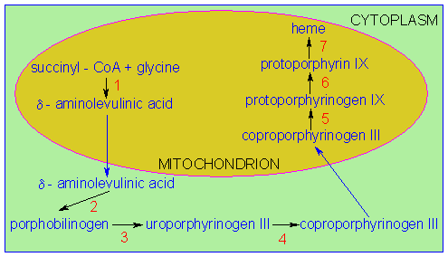
δ-aminolevulinik asit (ALA) ve porfobilinojen (PBG), porfirin öncülleri olarak da tanımlanırlar.
Hem sentezi için, dördü sitozolde ve dördü de mitokondride olmak üzere sekiz enzim gereklidir.

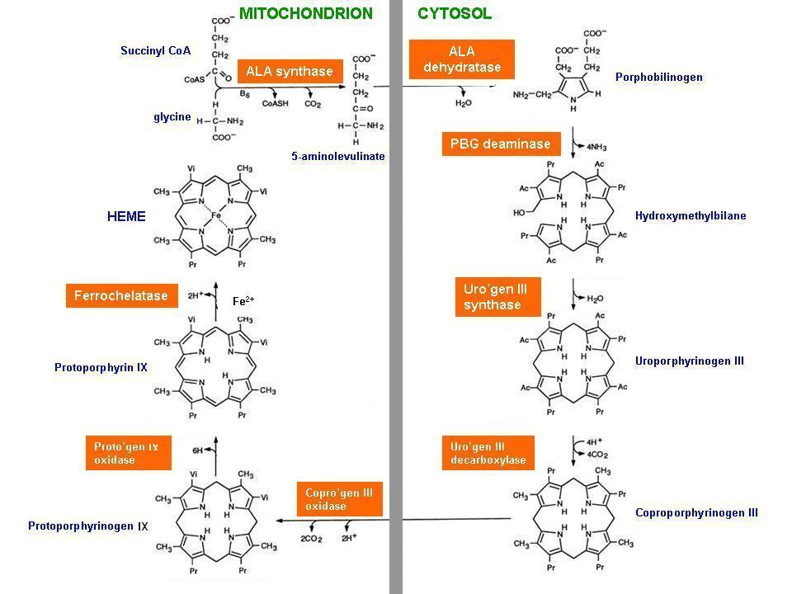

Hem biyosentezi yolundaki enzimlerin kalıtsal veya edinsel eksiklikleri ile ilgili bir grup hastalık porfiriyalar olarak adlandırılırlar.

Porfiriyalar
Porfiriyalar, hem biyosentezi yolundaki enzimlerin kalıtsal veya edinsel eksiklikleri ile ilgili bir grup hastalıktır.
Porfiriyalar primer ve sekonder olarak sınıflandırılırlar. Primer porfiriyalar kalıtsal, sekonder porfiriyalar edinseldir. Edinsel olanlara daha sık raslanır.
Primer porfirin sentezi bozukluklarında gözlenen metabolik anormallikler hem biyosentezi yolundaki spesifik enzimlerin kalıtsal yetmezliklerinden kaynaklanır.

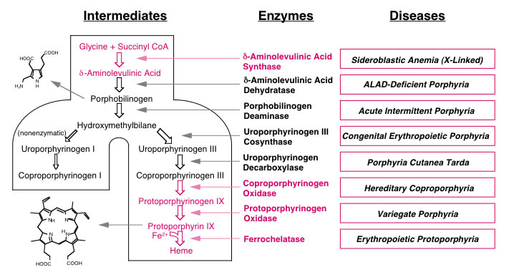

Klinik bulgularına göre primer porfirin sentezi bozuklukları iki ana kategoriye ayrılır: 1) Nörolojik ve/veya psikiyatrik porfiriya formları ki genellikle akut ataklar halinde seyrederler; porfirin öncüllerinin (öncelikle PBG ve aynı zamanda ALA) birikmesi söz konusudur. 2) Deri fotoduyarlılığı ile ilgili formlar; porfirinlerin birikmesi söz konusudur. Nörolojik semptomlar ve fotoduyarlılığın aynı anda görülmesi halinde PBG ve porfirin yükselmesi de görülür.
Sekonder veya edinsel porfiriyalarda porfirin metabolizması bozuklukları kalıtsal enzim eksikliğinin sonucu değil, fakat daha çok toksin veya ilaçlara sekonder olarak ortaya çıkan enzim inhibisyonuna bağlıdır. Kurşun zehirlenmesi ve kalıtsal tirozinemi bu grupta yer alan hastalıklara örnektir. Kurşun, birçok enzim yanında PBG sentazı da inhibe eder ve sonuçta ALA atılımı artar; çinkoprotoporfirin (ZPP) konsantrasyonu da yükselir ve geç bir yanıt olarak idrar koproporfirini yükselir ki aslında kronik kurşun zehirlenmesi önemli koproporfirinürinin birçok nedeninden biridir. Kalıtsal tirozinemi, akut porfiriya benzeri hastalık meydana getirir ve kalıtsal olmasına karşın, porfirin metabolizmasına etkisi süksinilaseton sentezine sekonderdir ki süksinilaseton PBG sentazın güçlü bir inhibitörüdür ve ALA konsantrasyonlarını oldukça yükseltir.
Total kandaki çinkoprotoporfirin (ZPP) konsantrasyonu, kurşun zehirlenmesinden başka demir eksikliği ve kronik hastalık anemisi durumlarında da artar. ZPP, azalmış demir depolarının erken bir belirtisidir.

Hem Sentezi Bozukluklarının Tanısı İçin Biyokimyasal Testler
Kurşuna maruz kalmanın araştırılması
Çocuklarda kurşuna maruz kalma primer testi total kan kurşun düzeyidir. Ancak, ZPP ölçümleri, total kan kurşun düzeyinin 25 μg/dL (1,2 μmol/L)’nin üzerine çıktığı durumlarda daha yararlıdır. Kurşun analizi için toplanan kan örnekleri (özellikle striplere alınmışsa) ekzojen kurşun kontaminasyonuna son derece açıktırlar. Kurşun düzeyindeki yüksekliğe ZPP yüksekliği eşlik etmiyorsa böyle bir kontaminasyondan şüphelenmek gerekir.
Yüksek düzeyde kurşuna maruz kaldıktan sonra birkaç gün içinde kan porfirin düzeyleri yükselir; ek kurşun alınmazsa kan kurşun düzeyleri düşer. Buna karşılık, kan porfirin düzeyleri, eritrositler dolaşımda kaldığı sürece yüksek kalır.
Hastalık Kontrol ve Önleme Merkezleri (Centers for Disease Control and Prevention-CDC) 1985’te çocuklarda yüksek kan kurşun düzeyini 25 μg/dL (1,2 μmol/L) ve daha yüksek olarak tanımlamış ve kurşuna maruz kalma tarama testi için eritrosit protoporfirin düzeylerinin ölçümünü önermiştir. Böyle bir tarama çocukların demir eksikliği yönünden de taranması olanağını sağlamaktadır. CDC, 1991’de çocuklarda kabul edilebilir kan kurşun düzeyini 10 μg/dL (0,48 μmol/L)’nin altına düşürmüştür. ZPP ve protoporfirin yöntemleri 25 μg/dL (1,2 μmol/L)’nin altındaki kurşun düzeyleri için uygun biyolojik gösterge olarak kabul edilmez ve 6 yaşın altındaki çocuklarda kurşun taraması için önerilmez.

Diğer toksik etkilere maruz kalmanın araştırılması
İdrar porfirinlerinin ölçümü cıva zehirlenmesi için bir gösterge olarak kullanılabilir.
Maden eritici işçiler üzerinde yapılan bir çalışma, uzun süre arseniğe maruz kalmanın idrar koproporfirinini artırdığını göstermektedir.

Hemoglobin analizi
Hemoglobin ve ilgili bileşikler çeşitli farklı yöntemlerle ölçülür. Bu yöntemler, spektrofotometri, elektroforez, immünölçüm, moleküler teknikler ve duyarlı ayırma teknikleri (HPLC, CE, MS)’dir.
Venöz veya kapiller kandaki hemoglobin konsantrasyonunun ölçümü en sık kullanılan klinik laboratuar testlerinden biridir. Siyanmethemoglobin yöntemi bu amaçla en yaygın olarak kullanılan yöntemdir ve hemoglobin ölçümü için uluslar arası bir referans yöntem olarak onaylanmıştır. Bu yöntemde hemoglobinin Fe²⁺’i ferrisiyanürle methemoglobinin Fe³⁺’ine yükseltgenir. Oluşan methemoglobin de potasyum siyanürün eklenmesiyle kararlı siyanmethemoglobine çevrilir. Siyanmethemoglobinin absorbansı 540 nm’de ölçülür; çünkü bu dalga boyunda geniş bir pike sahiptir.
Analiz için en az 0,02 mL total kan gereklidir. Kan, EDTA ile antikoagule edilebilir veya antikoagulansız olarak direkt parmak ucundan alınabilir.

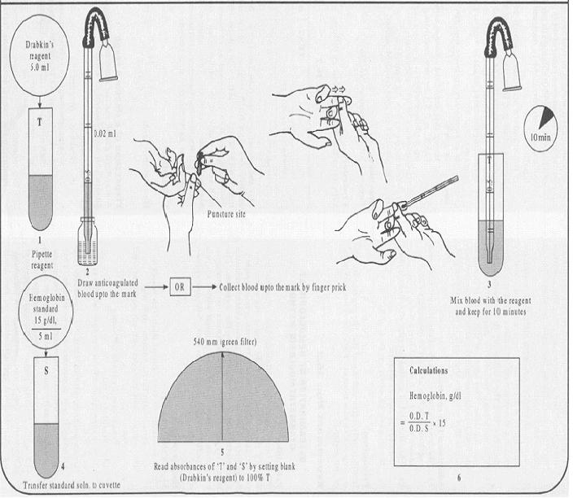

Porfobilinojen (PBG) analizi
PBG analizi için hem tarama hem de kantitatif testler mevcuttur. Tarama testleri, Watson-Schwartz ve Koesch testleri ve bir ticari testten oluşmaktadır. Bu testler kalitatiftir ve duyarlılıkları düşüktür; bu yüzden yalancı pozitif ve yalancı negatif sonuçlar elde edilir
Watson-Schwartz Tarama Testi: Tarihsel olarak PBG analizi için bilinen en iyi bir tarama testi idi. Rutin tarama için modası geçmiş ve duyarlılığı düşük olmasına karşın yine de birçok yerde bu test kullanılmaktadır.
Bu testte, diğer bozucu maddelerden PBG kromojenini ayırmak için örneğin pH’ının ayarlanması ve çözgen ile özütlenmesi gerekir.
Eşit hacimlerde idrar ve modifiye Ehrlich reaktifi (0,7 g DMAB, 150 mL derişik HCl ve 100 mL su) karıştırılır ve iki hacim de doymuş sodyum asetat çözeltisi eklenir. Ekstraksiyonun daha etkili olması için çözeltinin pH’ı 4-5’e ayarlanmalıdır. Bundan sonra eşit hacimde kloroform eklenir ve dengeye ulaşması için en az 1 dakika süre ile şiddetli çalkalanır. Üstteki sulu kısımda renk yoksa sonuç negatiftir ve daha başka test gerekmez. Alttaki organik fazda kırmızı rengin oluşu ürobilinojeni gösterir. Bu ürobilinojen rengi organik faza sınırlı kalmaz ve sulu fazda da görülürse sulu faz eşit hacimde bütanolle tekrar özütlenir. Bütanol özütlemesi sonunda alttaki sulu fazda gül kırmızısı rengin oluşması pozitif sonucu ve referans aralığının üst sınırının birkaç katı bir PBG konsantrasyonunu gösterir. Berrak bir sulu faz PBG düzeylerinin normal aralık içinde olduğunu ve akut bir nöropsikiyatrik porfiriyanın dışlandığını gösterir. Gerek yalancı pozitif ve gerekse yalancı negatif sonuçlara oldukça sık rastlanır.

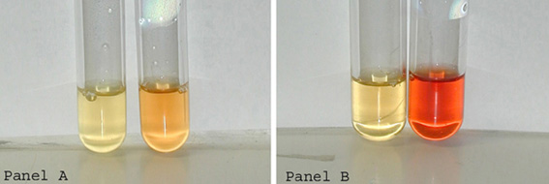

Hoesch tarama Testi: Yapılması kolay, fakat özgüllüğü Watson-Schwartz testininkinden daha düşük bir testtir. Bu yüzden yalancı negatiflik ve pozitiflik oranı daha yüksektir.
Hoesch testi, Ehrlich reaktifini orijinal formülasyonuyla (100 mL 6 M HCl içinde 2 g DMAB) ancak ters reaktif denen bir tarzda kullanır ki bu durumda ürobilinojenle hızlı reaksiyon vermez.
Birkaç mL Ehrlich reaktifi bir test tüpüne konur; üzerine 1-2 damla taze idrar eklenir. İdrarda yüksek düzeylerde PBG mevcutsa, karışan çözeltilerin birbirine temas yüzeyinde hızla kırmızı bir renk oluşur.
PBG Test Kiti: Trace (Miami, Fla) firmasının bir PBG analiz kiti vardır. Bu kitte PBG’yi yakalayacak ve bozucu maddeleri uzaklaştıracak bir anyon değiştirici reçine ile dolu bir enjektör kullanılır.

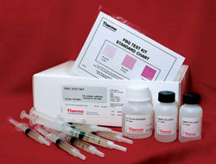

Test ilkesi kantitatif analiz yöntemlerinkine benzer. Bu test, Watson-Schwartz ve Koesch testlerinden daha iyi bir tarama testi olarak kabul edilir. Ancak bu testte de özgün olmayan renklenmeler meydana gelebilmektedir.
İdrarda Kantitatif PBG Tayini: PBG miktar analizi için en sık kullanılan yöntemdir. Bu testte idrarın pH’ı 8-10 arasında ayarlanır ve bir miktar idrar anyon değiştirici kolona uygulanır. PBG kolona bağlanırken girişim oluşturan maddeler, su ile birkaç defa yıkanarak uzaklaştırılır. Daha sonra PBG asetik asitle elüe edilir. Modifiye Ehrlich reaktifi eluata eklenir ve PBG benzeri pirollerle bildiğimiz gül kırmızısı renk meydana gelir. Bu renk yardımıyla spektrofotometrik ölçüm yapılır; yüksek sonuçlar girişim oluşturan maddeleri değerlendirmek için taranır.
Semptomlu bir atak sırasında rasgele idrar örneği, çok seyreltik olmadığı sürece tercih edilir. Sabah ilk idrarı konsantre bir idrar olarak kabul edilir.
Toplam atılım miktarı ölçülecekse 24 saatlik örnek toplanmalıdır. Birçok amaç için 24 saatlik idrar, toplama, taşıma ve saklama sırasında soğuk ortamda olmasına dikkat edilirse uygun kabul edilir. Eskiden PBG’nin koruyucusu olarak 100 mL idrara 0,5 g sodyum karbonat katılması önerilirdi. Ancak bu da idrarda köpüklenmeye yol açabilir.
İdrar karanlıkta 4ºC’de uygun bir şekilde soğutulursa PBG asit ortamlarda birkaç gün kararlı kalabilir.
Spot idrarda PBG için referans aralığı 0-0,2 mg/L (0-8,8 μmol/L)’dir. 24 saatlik idrarda PBG için referans aralığı ise 0-3,4 mg/gün (0-15 μmol/gün)’dür. Nöropsikiyatrik porfiriya ataklarında referans üst sınırın 10 katından daha yüksek düzeylerde PBG atılımı olur.

Aminolevülinik asit (ALA) analizi
ALA testi, bazen akut nörolojik porfiriyaların tanısı için yapılır. Akut porfiriyalı hastalarda PBG ve ALA ikisi de yükselir. Ancak ALA’daki yükselme daha azdır.
Kalıtsal tirozinemiyi ve çok nadir PBG sentaz eksikliği porfiriyasını değerlendirmek için ALA testi uygun bir testtir.
Alkole akut ve kronik maruz kalma ile kurşuna maruz kalma da ALA yükselmesine neden olmaktadır.
ALA analizi PBG analizine benzerdir. Ancak ALA testinde ALA’yı bir pirol türevine çevirmek için asetilaseton gibi bir reaktifle ek bir reaksiyon gereklidir. Oluşan ürün Ehrlich reaktifi ile renkli bir ürün meydana getirir. PBG ile karşılaştırıldığında ALA için daha fazla reaksiyon bozucular/girişim oluşturanlar vardır.
PBG’de olduğu gibi korunması için örnek derhal soğutulmalıdır. İdrar örnekleri 4ºC’de karanlıkta iki hafta süre ile saklandığında, önemli derecede ALA kaybı olmamıştır. Dondurulan örnekler haftalarca saklanabilir. pBG pH 8-9’da, ALA ise pH 3-4’de daha kararlıdır. Yine de daha asidik ortamlarda ALA kaybı olur.
Spot idrarda ALA için referans aralığı 0-4,5 mg/L (0-34 μmol/L)’dir. 24 saatlik idrarda ALA için referans aralığı ise 0-7,5 mg/gün (0-57 μmol/gün)’dür. Nöropsikiyatrik porfiriya ataklarında referans üst sınırın 10 katından daha yüksek düzeylerde PBG atılımı olur.

Porfirinlerin analizi
Spesifik porfirin analizi HPLC’de floresans detektör kullanımı ile gerçekleştirilir. Buna ek olarak CE ve MS de porfirin analizi için kullanılmaktadır.
İdrar Porfirinlerinin Ölçümü: İdrar kısa süreli santrifüj edilir ve bir miktar süpernatant, HPLC sisteminin bir C₁₈ ters-faz kolonuna enjekte edilir. Başlangıç mobil faz eşit hacimlerde fosfat tamponu ve metanol karışımıdır.
Porfirinler hidrofobik C₁₈ durgun fazda tutulur. Artan metanol konsantrasyonundaki çözgen ile sırası ile elüe edilir. Elüsyon derecesi porfirinin artan lipofilikliğine ve porfirin halkası üzerindeki karboksil fonksiyonel gruplarının sayısına bağlıdır. Üroporfirin en fazla hidrofilik olduğu için ilk sırada elüe olur.
Kolon elüenti bir florometrenin akış hücresinden geçer. Burada elüe edilen porfirinler kendi karakteristik elüsyon süreleri referans porfirinlerinki ile kıyaslanarak belirlenir. Oluşan floresans sinyalinin büyüklüğü elüe edilen porfirinin konsantrasyonu (μmol/L) ile doğru orantılıdır. Pratikte diürez durumunu dikkate almak için kreatinin oranı hesaplanır.
Ya spot ya da 24 saatlik idrar örneği kullanılır. Örnek hemen soğutulmalıdır. pH’ın alkali aralığa ayarlanması, dondurma ve yoğun ışıktan koruma porfirinlerin kararlılığını artırır.
Spot idrar kullanıldığında referans sınırı üroporfirin için 3,9 mmol/mol kreatinin ve koproporfirin için 22 mmol/mol kreatinin’dir.
24 saatlik idrar kullanıldığında referans sınırı üroporfirin için 37 nmol/gün ve koproporfirin için 220 nmol/gün’dür.
Serum ve Plazma Porfirinlerinin Ölçümü: Taramalı-florometre ile yapılır. Bu yöntem HPLC yöntemi kadar sonuca götürücü olmamasına karşın, işlemin kolaylığı ve elde edilen bilginin kalitesi nedeniyle klinik laboratuarlara önerilmektedir.
Uygulamada serum, fosfat tamponu-serum fizyolojik ile seyreltilir, florometre küvetine aktarılır ve 400 nm eksitasyon dalga boyunda taramalı florometrede incelenir. Emisyon spektrumu 550-650 nm arasında taranır. Anormal porfirinler mevcut konsantrasyonla doğru orantılı floresans verirler ve pik floresans dalga boyu özel porfirin türleri hakkında bilgi verir.
Protoporfirin 633 nm’de, variagate porfiriya göstergesi 626 nm’de ve üroporfirin 620 nm’de bir floresans yayılma piki oluşturur. Normalde plazmada bulunmayan ZPP 595 nm’de emisyon piki verir. Orta bölgelerdeki pik, dalga boyları HPLC gibi ayırma teknikleri gerektiren porfirin karışımlarını gösterir.
Serum genellikle tercih edilen bir örnektir. Ancak bu yöntemle plazma, total kan ve amnion sıvı da analiz edilmektedir. Protoporfirin ışıkla parçalanmaya karşı çok duyarlı olduğu için, ışıktan titizlikle korunmalıdır.
Serum örneklerinin ışıktan uygun bir şekilde korunması koşuluyla eritropoietik protoporfiriya tanısının konması veya dışlanması için daha karmaşık analitik yöntemlere gereksinim duyulur.
Total Kanda Çinko Protoporfirin (ZPP) Ölçümü: ZPP floresansını ölçmek için rutin olarak hematoflorometre kullanılır. Bu florometre total kan ve yıkanmış eritrositlerin yüzey floresansını ölçen basit filtre tipli florometredir.
Hematoflorometreler filtre tipinde optik sistem kullanır. Eksitasyon 415 nm civarında ve emisyon 595 nm civarında ayarlanmıştır.
Sadece birkaç damla antikoagulanlı total kan gereklidir. Analiz hemen yapılacaksa heparin uygundur. Örnekler bir günden daha fazla saklandığında heparin aktivitesi azaldıkça mikropıhtıların oluşmasını önlemek için EDTA heparin tercih edilir. ZPP, 4ºC’de 5 hafta süreyle dayanıklıdır. Orta derecedeki hemoliz ZPP okumalarını %5 düşürür. Dondurup çözme sonucu oluşan ileri derecede hemolizden dolayı dondurulmuş örnekler uygun değildir.
ZPP’nin referans aralığı 30-70 μmol ZPP/mol hem’dir. Düşük düzeylerin hiçbir klinik anlamı yoktur.
Eritrosit Protoporfirin Ölçümü: Total kandan ve eritrositlerden protoporfirin ekstraksiyonu geleneksel porfirin analizi yöntemine bir örnektir. NCCLS önerilen bir yöntem yayımlamıştır. Bu yöntemde, porfirinler 4:1 etil asetat-asetik asit karışımı ile ekstrakte edilir. 1,5 mol/L HCl çözeltisine geri ekstraksiyon yapılır ve asit özütü bir protoporfirin kalibratörüne karşı florometrik olarak ölçülür. Asit ekstraksiyonu, çinko iyonunu ZPP’den uzaklaştırarak kompleks yapmamış serbest protoporfirin oluşumunu sağlar.
Gaita Porfirinlerinin Analizi: Akut nörolojik porfiriyaları ayırt etmek için yapılır. Ancak bu analizler sıklıkla kafa karıştırıcıdır.
Porfirin sentezi bozukluklarının tanısı ile uygunluk gösteren gaita porfirinleri, koproporfirin ve protoporfirindir. Üroporfirin, gaita örneklerinde belirlenmemektedir.
Kırmızı et porfirin sentezi bozukluklarını düşündürecek derecede gaita porfirin konsantrasyonu artışına neden olur. Diyet katkı maddesi olarak kullanılan bira mayası porfirinlerce zengindir ve bunların kullanımı yanlış porfiriya tanısına yol açmaktadır.

KAYNAKLAR
- Tietz KLİNİK KİMYADA TEMEL İLKELER. Editörleri: Carl A. Burtis, Edward R. Ashwood. Beşinci Baskıdan Çeviri. Çeviri Editörü: Prof.Dr. Diler Aslan. Palme Yayıncılık. Ankara-2005.
- http://www.rrk-berlin.de/fvkweb/nephrology2/cpc/cpc012002/Abb1.jpg
- http://www.clpmag.com/issues/images/2007-07/2007-07_07-19.jpg

